Ches Deul 1158163
Zuyd university
MICT1- Exercise week 2

Contents
What you found 1
Where you found it 1
How you found it. 2
Answers to any possible questions 2

Exercise for week 2:

- Investigate the provided media files 'file1.png' and 'file2.mng'.
- 'file1.png' contains a clue as to how to handle (part of the challenge of) 'file2.mng', so work in that order.
- Make a small report describing:
- What you found
- Where you found it (file, locations)
- How you found it. What tools? Include source, screenshots, howto's, etc.
- Answers to any possible questions that may have been asked

What you found
Op het einde van de file genaamd “file1.png” de volgende hint gevonden; “MICT1Hint Het bericht in de andere file moet via ROT13 worden gedecodeerd. Succes!”.
De vraag in de tweede file is dus encoded door middel van ROT13. Omdat het over een vraag ging. Heb ik zitten zoeken op het volgende; “?”, “hoe”, “wanneer” en “waar”. Het laaste bracht ons toevallig bij de vraag. “Uit welk jaar is de film waarin de scene uit deze animatie voorkomt?”
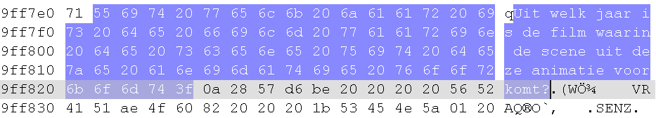

Where you found it

file1.png
offset 001c15f5

file2.mng
offset 009ff7f1

How you found it.

De hint in de eerste file gevonden met notepad++ en de HEX-Editor addon. Vervolgens naar beneden gescrold.
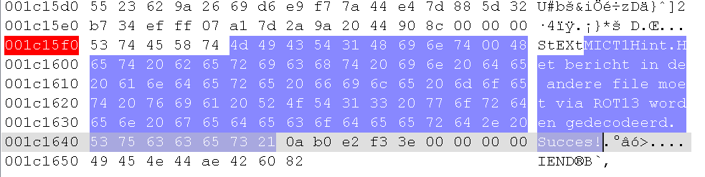
Nadat we de file met ROT13 hebben geconverteerd , heb ik gezocht op vaak voorkomende woorden in een vraagstelling. Nadat ik naar het woord “waar heb gezocht, kwam ik de vraag “Uit welk jaar is de film waarin de scene uit deze animatie voorkomt?” tegen.

Answers to any possible questions

Uit welk jaar is de film waarin de scene uit deze animatie voorkomt?

